**Caso de Uso: Acceder al Sistema**

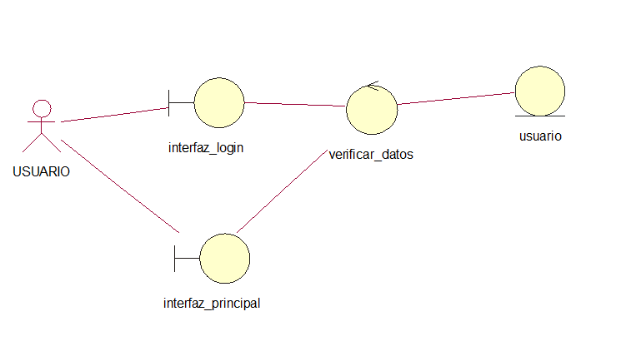

**Caso de Uso: Cerrar Inscripción**

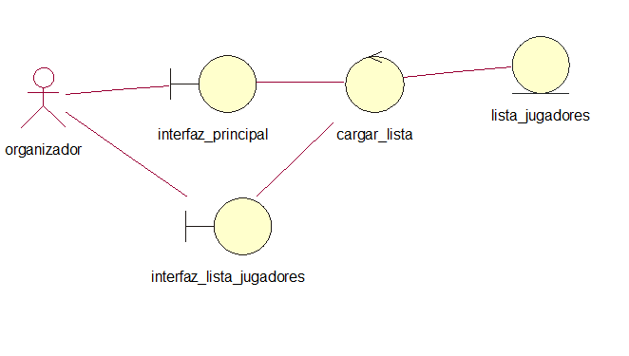

**Caso de Uso: Planificar Partido**

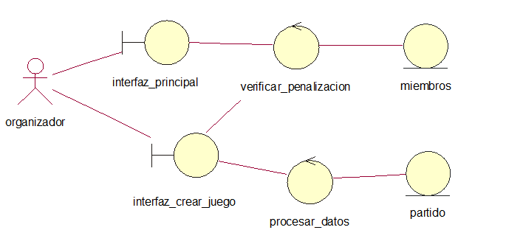

**Caso de Uso: Realizar pago**

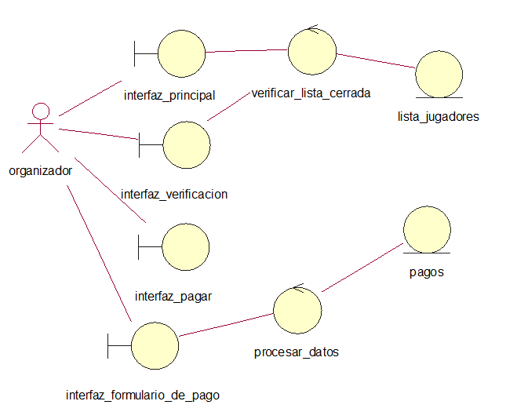

**Caso de Uso: Consultar listado de jugadores**

